Trendwende? 2020 kauften die Deutschen wieder mehr Frischkartoffeln
Nach mehreren Jahren sinkenden Konsums: Verkauf von Frischkartoffeln stieg im Vergleich zum Vorjahr um 13,4 Prozent
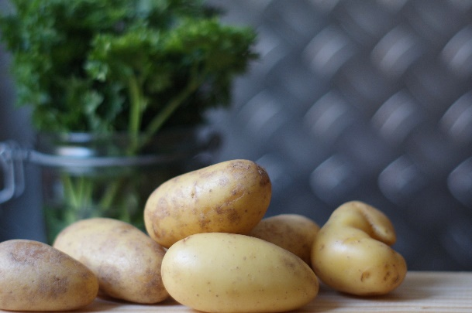
Der Konsum von Frischkartoffeln war im Jahr 2020 um 13,4 Prozent höher als im Vorjahr.
Bildquelle: KMG/die-kartoffel.de (bei Verwendung bitte angeben)
Berlin, 9. Februar 2021. Frische Kartoffeln sind seit der Corona-Pandemie in Deutschland wieder gefragt. Erstmals seit mehreren Jahren stieg der Konsum von frischen Kartoffeln im Jahr 2020 an: Demnach landeten im vergangenen Jahr rund 13,4 Prozent mehr frische Kartoffeln in deutschen Einkaufswagen als noch in 2019.*

Dieter Tepel, Geschäftsführer der Kartoffel-Marketing GmbH: „Der Konsum von Frischkartoffeln legte im Krisenjahr 2020 in Deutschland kräftig zu. Kauften die privaten Haushalte über die letzten Jahre bisher immer weniger Kartoffeln, hat sich diese Entwicklung nun geändert: Frische Kartoffeln sind wieder beliebt.“ So verzehrten die Deutschen im Jahr 2019 rund 15,3 Kilogramm frische Kartoffeln pro Kopf, wohingegen der Durchschnittsverbrauch von frischen Kartoffeln im Jahr 2020 bei 17,4 Kilogramm pro Kopf lag.* Dieter Tepel: „Besonders hoch war die Nachfrage nach Frischkartoffeln im März und im Dezember 2020. Das war die Zeit der Hamsterkäufe und vor den Feiertagen.“ Dass Kartoffeln zurzeit sehr gefragt sind, hat für Dieter Tepel klare Gründe: „Kartoffeln können sehr gut gelagert werden und stecken voller Vitamine und gesunder Nährstoffe. Zudem lassen sie sich besonders vielfältig zubereiten und bieten daher auf dem Teller auch nach mehreren Tagen noch jede Menge Abwechslung.“
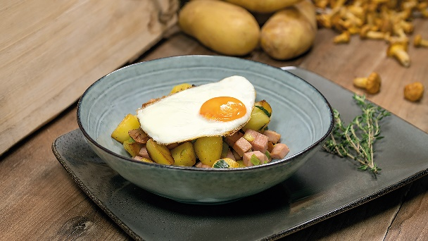
Die Kartoffel-Leberkäs-Pfanne ist einfach zuzubereiten und schnell serviert. Bildquelle: KMG/die-kartoffel.de (bei Verwendung bitte angeben)
Frische Kartoffeln schnell zubereitet: Rezept für Kartoffel-Leberkäs-Pfanne
Ganz einfach und lecker zubereiten lassen sich frische Kartoffeln zum Beispiel als zünftige Kartoffel-Leberkäs-Pfanne. Für vier Personen werden 700 g frische, festkochende Kartoffeln geschält und zusammen mit 250g Leberkäse gewürfelt. Ein Bund geschnittener Lauchzwiebeln wird anschließend in einer Pfanne mit vier Esslöffeln Öl glasig gedünstet, bevor der Leberkäse hinzukommt. Nach fünf Minuten braten bei mittlerer Hitze sollten die Zutaten in eine Schüssel gegeben und zur Seite gestellt werden. Es empfiehlt sich, die Pfanne mit Küchenkrepp auszuwischen. Danach können die vorbereiteten Kartoffeln sowie 50 g geputzte und gewaschene Pfifferlinge in zerlaufener Butter angebraten werden. Zuletzt kommen Salz und Pfeffer sowie die Leberkäse-Zwiebel-Mischung in die Pfanne. Wer möchte, schmeckt die Kartoffeln noch mit etwas Thymian ab und serviert ein Spiegelei dazu.
Das Rezept für die Kartoffel-Leberkäs-Pfanne mit Spiegeleigibt es inklusive Videoanleitung auch online: https://www.die-kartoffel.de/20-blog/tipps-und-tricks/750-kartoffel-leberkaes-pfanne-mit-spiegelei
Weitere Informationen, tolle Rezepte und Tipps rund um die Kartoffel unter: www.die-kartoffel.de
Die Kartoffel auf Instagram: diekartoffel.de
Die Kartoffel auf Facebook: DieKartoffel

*Quelle: AMI-Analyse aus dem Jahr 2021 auf Basis des GfK-Haushaltspanels

Zeichenanzahl (inkl. Leerzeichen, ohne Headline): 2.251
Keywords: Kartoffel, tolle Knolle, Frischkartoffeln, Konsum, Steigerung, Corona, Trendwende, Einkaufen, Rezept
Weitere Pressemitteilungen zur tollen Knolle finden sich hier: www.kartoffelmarketing.de/presse.

Über die KMG
Die Kartoffel-Marketing GmbH (KMG) wurde 2014 gegründet. Sie versteht sich als „Bündnis der Kartoffelprofis“ und repräsentiert die deutschen Speisekartoffelproduzenten und die Kartoffelhändler. Ihr Ziel ist es, die Verbraucher in Deutschland über die Vielseitigkeit und den hohen Wert der Kartoffel zu informieren. Zur KMG gehören der Deutsche Kartoffelhandelsverband e. V., die Bundesvereinigung Erzeugergemeinschaften Kartoffeln und der Verein Landvolk Niedersachsen – Landesbauernverband e. V. Projekte der KMG werden von der Landwirtschaftlichen Rentenbank unterstützt.

Experten-Interviews:
Wir arbeiten mit zahlreichen Experten aus dem Kartoffelanbau und aus der Kartoffelproduktion zusammen,
die Ihnen für Interviews zur Verfügung stehen. Bitte wenden Sie sich gerne an uns.

Pressekontakt:
agentur05 GmbH | Christina Fischer
E-Mail: fischer@agentur05.de
Tel.: 0221 925454-816 gefördert von der Sachsenring 81 | 50677 Köln Landwirtschaftlichen Rentenbank

